Viaggiando col C.R.A.L.
Dipendenti Regione Abruzzo – Pescara

Una valida proposta con ottimo rapporto qualità/prezzo

LONG WEEK-END DALL’AEROPORTO DI PESCARA
P R A G A
13/16 MAGGIO 2019
4 giorni 3 notti
Poche città possono vantare il fascino di Praga, per i suoi monumenti e la sua storia, per le atmosfere della sua città vecchia e del centro storico, protetto dall’Unesco; per le note che salgono dai violini dei musicisti sul Ponte Carlo, che si lasciano ascoltare mentre lo sguardo corre in basso, verso Malá Strana, l’incantevole “città piccola” sulla sponda sinistra della Moldava e ai piedi della collina del castello. Per le antiche dimore trasformate in locali suggestivi dove bere un bicchiere di birra ceca. Per l’orologio astronomico che a ogni ora diventa lo spettacolo più ambito per centinaia di visitatori in piedi davanti alla torre ad aspettare che si apra ed esca il carosello di personaggi che poi tornano a nascondersi dietro le lancette per un’altra ora. Per il quartiere ebraico che porta indietro nel tempo e le cui pietre sembrano parlare dai muri delle sinagoghe, lungo i vialetti angusti del cimitero, dove le tombe si accumulano le une sulle altre. Piazza San Venceslao, dal fascino intatto malgrado ogni vicenda storica.

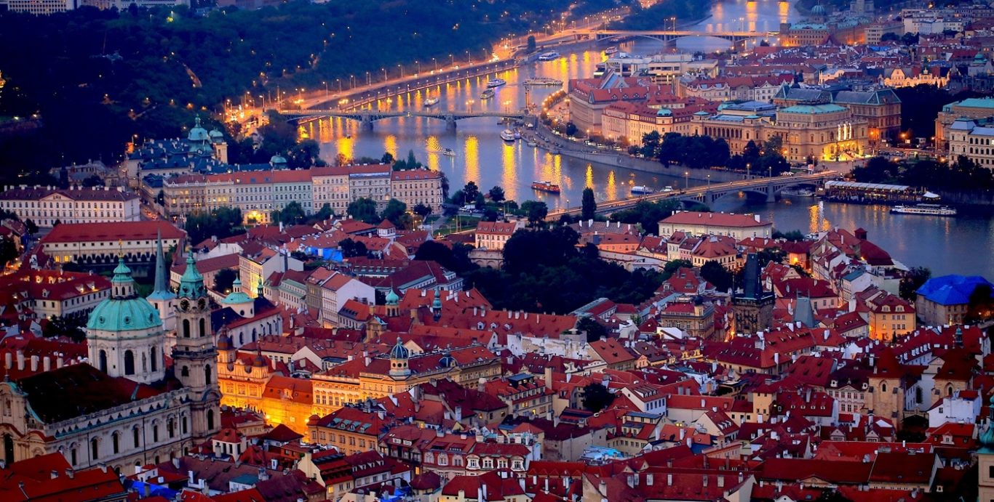
P R O G R A M M A

1° Giorno Venerdì 10 maggio – Pescara/ Praga
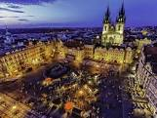 | 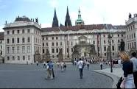 | 
Incontro dei Sigg.ri partecipanti nell'ora convenuta presso l'Aeroporto di Pescara, partenza con volo Ryanair delle 13,55 alla volta di Praga. Arrivo previsto per le ore 15,35, disbrigo delle pratiche di sbarco. Trasferimento con pullman privato g.t. in hotel, tempo libero a disposizione. Cena in hotel, passeggiata serale con guida nel centro storico.

2° Giorno Sabato 11 maggio – Praga
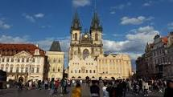 | 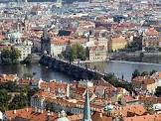 | 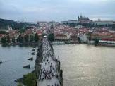
Prima colazione in hotel, incontro con la guida che accompagnerà il gruppo per tutta la giornata. Si inizierà il tour a piedi dal quartiere di Nove Mesto dov'è racchiuso il cuore di Praga, alla fantastica Piazza San Venceslao con il Monumento di Jan Palach, dalla Chiesa della Vergine Maria della Neve e al Theatro di Mozart. Si raggiungerà il quartiere di Stare Mesto, con la Piazza della Città Vecchia e i suoi edifici gotici, rinascimentali e barocchi: il Municipio, la torre con Orologio Astronomico proseguendo poi per Via Parigi, famosa per lo shopping. Pranzo libero.
Nel pomeriggio si raggiungerà con Tram n.22 (costo del biglietto da pagare in loco € 1,00 circa) la collina di Strahov da dove è possibile ammirare il Santuario di Loreto a seguire il Castello di Praga con la famosa Cattedrale di San Vito ed infine il Vicolo oro. Rientro in hotel nel tardo pomeriggio. Cena in Birreria tipica.

3° Giorno Domenica 12 maggio – Praga
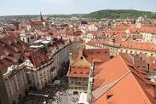 | 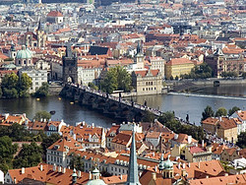 | 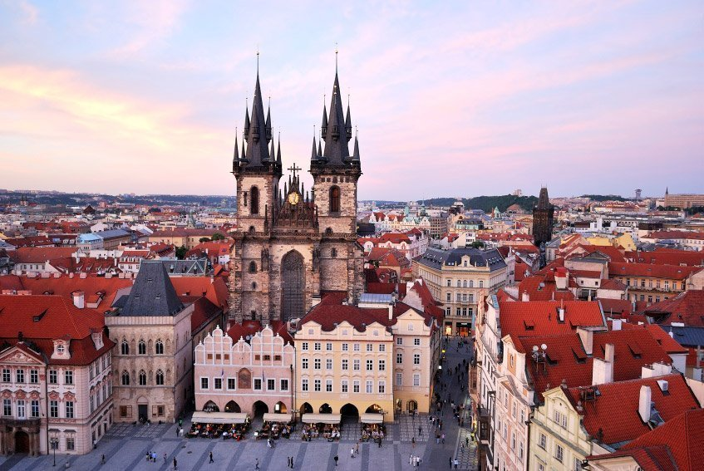
Dopo la prima colazione in hotel, si inizierà la visita guidata a piedi della zona di Mala Strana, partendo dalla Chiesa del Bambin Gesù e la statuetta miracolosa, l'isola di Kampa e il famoso Ponte Carlo, su cui artisti di strada si esibiscono con musiche che allietano il piacevole passeggio.
Terminata la visita guidata di mezza giornata, si potrà effettuare facoltativamente minicrociera sul fiume Moldava, con pranzo incluso. Pomeriggio a disposizione per visitare facoltativamente Quartiere Ebraico ed il suo cimitero . Cena in ristorante in centro città con menù tipico.

4° Giorno Lunedì 13 maggio – Praga/Pescara
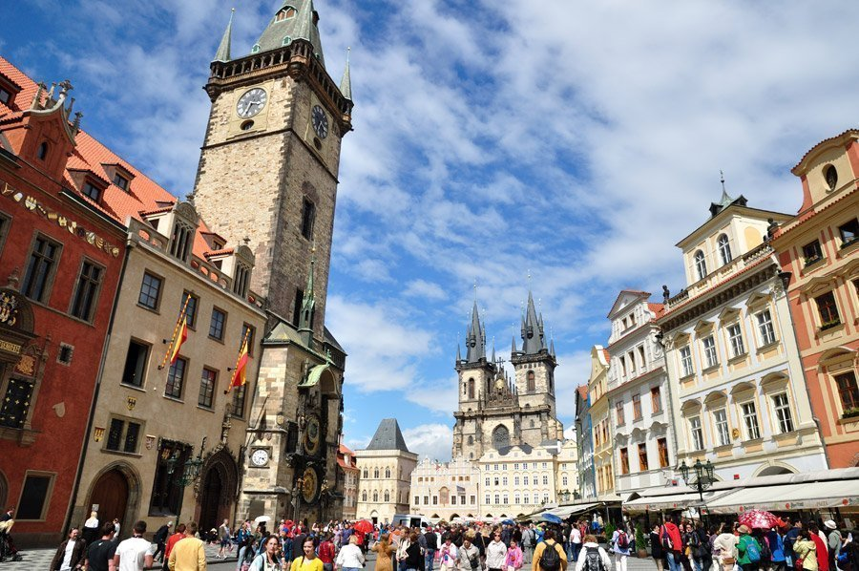 | 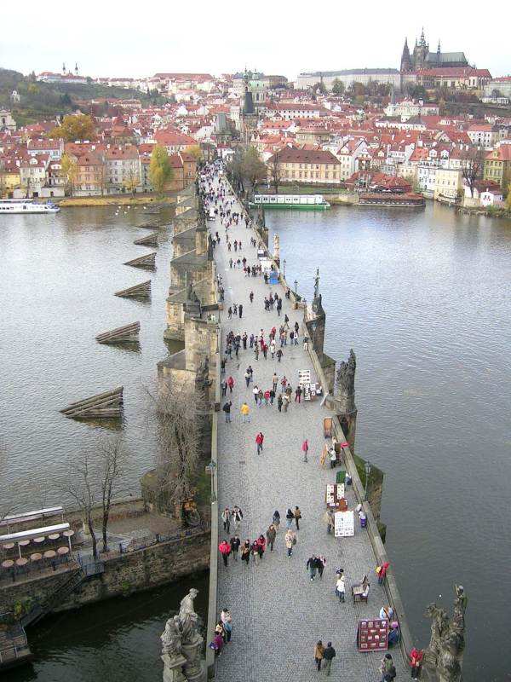 | 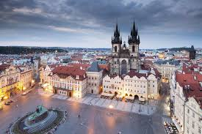
Dopo la prima colazione in hotel, tempo libero a disposizione. Incontro del gruppo presso la hall dell'hotel, nell'ora convenuta dal capogruppo, trasferimento con pullman g.t. privato per l'Aeroporto di Praga, partenza con volo Ryanair delle 13,25 alla volta di Pescara. Arrivo previsto per le ore 15,05, disbrigo delle pratiche di sbarco.
Quote individuali di partecipazione in camera doppia:
minimo 16 partecipanti € 560,00
minimo 21 partecipanti € 530,00
minimo 26 partecipanti € 520,00 Supplemento camera singola €. 120,00

La quota include:
- Volo andata e ritorno Ryanair* come da operativo indicato
- Borsa a mano e bagaglio da 20kg, posto assegnato e check in in aeroporto
- Tasse e spese aeroportuali
- Pullman g.t. per trasferimento aeroporto/hotel/aeroporto a Praga
- 3 notti, sistemazione in camera doppia in pernottamento e prima colazione hotel****
in Praga 1 (hotel tipo Operà o similare)
- 1 cena presso il ristorante dell'hotel (incluso soft drink acqua in caraffa e pane)
- 1 cena presso Birreria tipica in centro a Praga (incluso soft drink acqua in caraffa e pane)
- 1 cena presso ristorante in centro, menù tipico (incluso soft drink acqua in caraffa e pane)
- Guida parlante italiano per mezza giornata il giorno 10 maggio
- Guida parlante italiano intera giornata per il giorno 11 maggio
- Guida parlante italiano di mezza giornata per mezza giornata il giorno 12 maggio
- Assicurazione medica base per spese mediche in viaggio

la quota non include:
- assicurazione annullamento del costo a persona di € 33,00 da richiedere alla conferma
- tasse di soggiorno , mance e ingressi a musei non menzionati nel programma
- tutto quanto non espressamente indicato ne” la quota include”

Prenotazioni entro il: 15 gennaio 2019
oltre tale termine sarà necessario rinegoziare le tariffe con la compagnia aerea e con il corrispondente per i servizi a terra.

Modalità di pagamento:
acconto di € 300,00 entro 15 gennaio alla conferma del viaggio, saldo entro il 01 aprile 2019.
I versamenti potranno essere effettuati direttamente sul c/c bancario della nostra agenzia. IBAN: it62r0306977341100000009766,intestato a MATMATA SNC.A bonifico effettuato preghiamo inviare copia , unitamente a fotocopia della carta d'identità via mail: patrizia.matmata@libero.it

Penalità in caso di annullamento individuale del gruppo:
il costo del biglietto aereo non è rimborsabile, per quanto concerne i servizi a terra si applicheranno le seguenti penali:
- fino a 30 gg lavorativi prima della partenza penale del 25%
- da 29 a 15 gg lavorativi prima della partenza penale del 50%
- da 15 gg a 5 gg lavorativi prima della partenza penale del 75%
- dopo 5 gg lavorativi prima della partenza penale del 100%

Nessun servizio è stato prenotato, pertanto le quote e la disponibilità sono soggette a riconferma, poiché la compagnia aerea Ryanair non garantisce la quotazione fino al momento dell'acquisto del biglietto.
L’ordine delle escursioni potrà subire modifiche per cause organizzative.

Intervento C.R.A.L. in favore di tutti i Soci adulti €. 25,00.

La partecipazione al Tour è riservata ai Soci C.R.A.L.: la quota di iscrizione al C.R.A.L. per l’anno 2018 è di €. 24,00 + €. 5,00 (tassa di iscrizione – una tantum) e consente di partecipare a tutte le iniziative turistiche, ricreative e culturali promosse durante l’anno e di fruire degli interventi disposti dal C.R.A.L. in favore dei Soci.
Possono partecipare al Tour anche tutti coloro che sono iscritti ad Associazioni costituite ai sensi della Legge 07.12.2000 n° 383 e della L.R. 01.03.2012 n° 11, senza fruire degli interventi disposti dal C.R.A.L. Dipendenti Regione Abruzzo in favore dei propri Soci.
I posti in Pullman durante il tour, non saranno assegnati in quanto si fa uso del pullman solo per il trasferimento.
A tutti i partecipanti verrà fornito il “FOGLIO NOTIZIE” con il programma dettagliato con la specifica degli orari e luoghi di partenza e di rientro.
PER INFORNAZIONI DI CARATTERE GENERALE RIVOLGERSI A:
MARINELLI Franco 338 – 16. 15. 597 - JOURDAIN Clelia, 085/7672003, 339.7786367 - MACCHIA Menotti, 085/7672003, 347.8596408 - BARBONI Anna Maria, 085/42900232 – DI CARLO Gabrielino, 085/7672361 - DI CARLO Loredana, 085/7672578 - – MARRAMA Giovanna, 085/9181116 - MORELLI Maurizia, 340.2684275 - SARDINI Luana 085/7672368 - TRIOZZI Lucio 085/76732043 - E.mail: franco.marinelli@regione.abruzzo.it

PER INFORNAZIONI DI CARATTERE SPECIFICO E PRENOTAZIONI RIVOLGERSI A:
Agenzia Viaggi Matmata World Via Trento, 111 – Pescara Tel. 085 - 44.54.317
PER I PARTECIPANTI ALLA GITA SEGUIRA' IL "FOGLIO NOTIZIE"

Organizzazione Tecnica:

Agenzia Viaggi Matmata World Via Trento, 111 – Pescara

